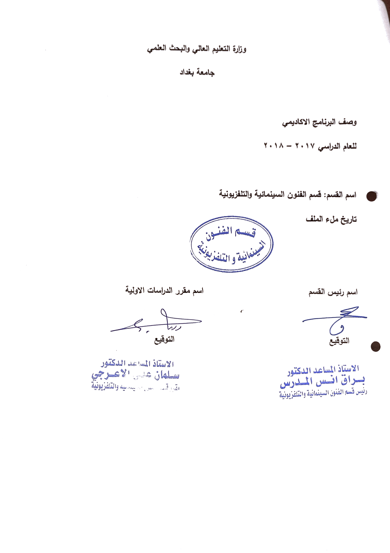
وصف تصميم المنطق الرقمي
مراجعة اداء مؤسسات التعليم العالي ((مراجعة البرنامج الاكاديمي))

وصف المقرر
يوفر وصف المقرر هذا الانجاز مقتضيا لاهم خصائص المقرر ومخرجات التعلم المتوقعة من الطالب تحقيقها مبرهنا عما اذا كان قد حقق الاستفادة من فرص التعلم المتاحة، ولابد من الربط بينها وبين الوصف البرنامج

- المؤسسة التعليمية | كلية الفنون الجميلة
- القسم الجامعي / المركز | قسم الفنون السينمائية والتلفزيونية
- اسم / رمز المقرر | التصوير الرقمي
- اشكال الحضور المتاحة | طلبة الدراسات الصباحية/ قسم الفنون السينمائية والتلفزيونية
- الفصل / السنة | فرع التصوير / المرحلة الثالثة
- عدد الساعات الدراسية (الكلي) | 90 ساعة دراسية
- تاريخ اعداد هذا الوصف
- اهداف المقرر | تعليم الطلبة تقنية التصوير الرقمي في الكاميرات الفوتوغرافية والسينمائية والتلفزيونية، من خلال التعرف على ماهية التقنية الرقمية وابرز التطورات التي قدمتها، على فن التصوير من جميع النواحي الجمالية والاقتصادية والفنية.

9. مخرجات المقرر وطرائق التعليم والتعلم والتقييم
- الاهداف المعرفية
أ 1: تعليم الطالبة على ماهية التقنية الرقمية واليات التوظيف الجمالي والفني للتقنية الرقمية.

- الاهداف المهارتية الخاصة بالمقرر
ب 1 – شروحات نظرية لكل موضوع اسبوعي على ومن ثم اجراء تطبيقات عملية في الاستوديو السينمائي والاستوديو التلفزيوني على ما تم اخذه وشرحه نظرياً.

طرائق التعليم والتعلم
شرح نظري وتنظيري لكل موضوع اسبوعي داخل القاعة الدراسية وعمل التطبيقات العملية للمادة النظرية
طرائق التقييم
- امتحان نظري: بواقع امتحانين في كل فصل
- امتحان عملي: يخضع الطالب المطبق لامتحان عملي على الكاميرا الرقمية او تنفيذ بعض الافكار البسيطة صورياً.
ج – الاهداف الوجدانية والقيمية
ج 1

طرائق التعليم والتعلم

طرائق التقييم

د- المهارات العامة والتأهيلية المنقولة (المهارات الاخرى المتعلقة بتقنية التصوير الرقمي)
د1- واجبات عملية ونظرية لاستخدام الكاميرا الرقمية.

10. بنية المقرر

الاسبوع | الساعات | مخرجات التعلم المطلوبة | اسم الوحدة / المساق او الموضوع | طريقة التعليم | طريقة التقييم
 | 3 |  | التصوير الرقمي Digital Photo | محاضرة نظرية | تقديم بيبر واسئلة مباشرة
 | 3 |  | تاريخ وعمل التصوير الرقمي | محاضرة نظرية | تقديم بيبر واسئلة مباشرة
 | 3 |  | التحكم في الصورة الرقمية | محاضرة نظرية | تقديم بيبر واسئلة مباشرة
 | 3 |  | تطور الصورة الرقمية | محاضرة نظرية | تقديم بيبر واسئلة مباشرة
 | 3 |  | الخيارات في الكاميرا الرقمية | محاضرة نظرية | تطبيقات عملية
 | 3 |  | تنظيم عمليات خيارات الكاميرا | محاضرة نظرية | تطبيقات عملية
 | 3 |  | الوصايا الذهبية في التصوير | محاضرة نظرية | تقديم بيبر واسئلة مباشرة
 | 3 |  | وظائف الصورة | محاضرة نظرية وتطبيقات | تقديم بيبر واسئلة مباشرة
 | 3 |  | انواع التصوير _ Photography Types | محاضرة نظرية وتطبيقات | تقديم بيبر واسئلة مباشرة
 | 3 |  | التصوير المجسم ثلاثي الإبعاد باستخدام الليزر( الهولوغراف ) | محاضرة نظرية وتطبيقات | تقديم بيبر ومشاهدة نماذج
 | 3 |  | (ورشة معالجة الصورة الفوتوغرافية ) الفوتوشوب Photoshop برنامج | محاضرة نظرية وتطبيقات | تطبيقات  ومشاهدة تجارب
 | 3 |  | الهولوجرام _الهولوجراف Holograaph_Hologram | محاضرة نظرية | تقديم بيبر ومشاهدة نماذج
 | 3 |  | المونتاج / المونتير _ المقطع الصوري _ Editor | محاضرة نظرية | مشاهدة فيلم وكتابة تقرير
 | 3 |  | الانفوجرافيك Infographic | محاضرة نظرية وتطبيقات | مشاهدة فيلم وكتابة تقرير
 | 3 |  | أمور واجب أن نعرفها في الانفوجرافيك | محاضرة نظرية | مشاهدة نموذج
 | 3 |  | النكهة السينمائية والبيئة الفيلمية | محاضرة نظرية وتطبيقات | تقديم بيبر واسئلة
 | 3 |  | مصطلحات مهمة في الديجتال فوتو | محاضرة نظرية | تقديم بيبر
 | 3 |  | الكاميرا المخفية Candid Camera | محاضرة نظرية | مشاهدة نماذج وكتابة تقرير
 | 3 |  | التصوير بطريقة الرسم بالضوء Light Painting | محاضرة نظرية وتطبيقات | تطبيقات
 | 3 |  | التصوير في الغروب | محاضرة نظرية وتطبيقات | تطبيقات ادائية للطلبة
 | 3 |  | التصوير بصيغة RAW | محاضرة نظرية | تقديم بيبر وكتابة تقرير
 | 3 |  | خصوصيات التصوير RAW | محاضرة نظرية | تقديم بيبر وكتابة تقرير
 | 3 |  | مميزات التصوير RAW | محاضرة نظرية وتطبيقات | تطبيقات مع كتابة تقرير
 | 3 |  | سيميولوجيا الصورة _ الكتابة بالصورة ليس بالكلمة | محاضرة نظرية | مشاهدة فيلم وكتابة تقرير
 | 3 |  | الدلالة و الرمزية في الصورة _ تفسير الصورة | محاضرة نظرية وتطبيقات | مشاهدة فيلم وكتابة تقرير
 | 3 |  | التوازن الصوري | محاضرة نظرية وتطبيقات | مشاهدة فيلم وكتابة تقرير
 | 3 |  | تصوير الشخصية Portrait | محاضرة نظرية وتطبيقات | مشاهدة فيلم وكتابة تقرير
 | 3 |  | طبيعة الوجه البشري _ في تصوير البورتريت | محاضرة نظرية وتطبيقات | مشاهدة فيلم وكتابة تقرير
 | 3 |  | نقاوة و حجم الصورة الرقمية | محاضرة نظرية وتطبيقات | مشاهدة فيلم وكتابة تقرير
 | 3 |  | التصوير بتقنيات الماسح scanner _ الماسح والنانوتكنولوجي | محاضرة نظرية وتطبيقات | مشاهدة فيلم وكتابة تقرير
 | 3 |  | التصوير بالكومبيوتر _ المتحسسات والمعالجات  في التصوير | محاضرة نظرية وتطبيقات | مشاهدة فيلم وكتابة تقرير
11. البنية التحية: قاعة محاضرات + استوديو سينمائي وتلفزيوني.

- الكتب المقررة المطلوبة
- المراجع الرئيسية (المصادر): | فهم السينما + اللغة السينمائية + معجم الانتاج التلفزيوني+ التصوير الرقمي الحديث+ ديجتال الاعلام +السينما الرقمية
أ. الكتب والمراجع التي يوصي بها : | (المجلات العلمية، ....): مجلة الاكاديمي، كل المجلات السينمائية العربية.
ب. المراجع الالكترونية، مواقع الانترنيت: | موقع كلية الفنون الجميلة + موقع ويكبيديا + مواقع الميكنك السينمائي + مواقع تخصصية عن السينما
12- خطة تطوير المقرر الدراسي
12. خطة تطوير المقرر الدراسي:

12. خطة تطوير المقرر الدراسي:

12. خطة تطوير المقرر الدراسي:

